Муниципальное бюджетное дошкольное образовательное учреждение
Великооктябрьский детский сад «Белочка»
Фировского района Тверской области.

МАСТЕР - КЛАСС
(ДЛЯ ПЕДАГОГОВ И РОДИТЕЛЕЙ ВОСПИТАННИКОВ ДОУ)
Традиции празднования православных праздников.
«Благовещение Пресвятой Богородицы».

Подготовил:
Кучинскас Юлия Александровна,
воспитатель
первой квалификационной категории.

2019г.
Цель мастер – класса: расширение знаний педагогов о традициях празднования православных праздников на примере «Благовещения Пресвятой Богородицы».
Задачи: Познакомить педагогов с применением различных техник изготовления сувениров к празднику.
Показать возможности творческой деятельности на практике, привлечь педагогов к творчеству.
Воспитывать художественный вкус.
Материалы и оборудование: раздаточный материал - листы белой бумаги - заготовки птиц, салфетки, ватные диски, клей, кисточки, кусочки ткани, нитки, шпажки.
Пояснительная записка.
Системное духовно – нравственное воспитание детей с первых лет жизни обеспечивает гармоничное формирование личности. Очень важно и нужно, чтобы дети с дошкольного возраста усвоили душой высокие и светлые идеалы добра, красоты, любви к людям и Отечеству.
Удивительное и загадочное явление – праздники. В них сокрыта душа народа. В праздничные дни она раскрывается наиболее полно. Праздники интересны, понятны детям, любимы ими, кроме того – это повод ребёнку проявить себя, выразить внимание к другим людям. Это яркая форма совместного отдыха взрослых и детей, объединенных общими действиями, переживаниями.
Совместное проживание детьми и взрослыми разнообразных событий, заданных годовым кругом христианских, самых главных праздников, воссоздает духовно - нравственный уклад детской жизни, определяет духовное содержание и нравственный характер общения ребёнка с миром и окружающими людьми.
Готовясь к празднику, дети мастерят подарки, украшения, рисуют на праздничную тематику. Продуктивная деятельность способствует развитию различных умений: совершенствуется мышление, речь, активно идет формирование эмоционально-волевой сферы, ребёнок привыкает адекватно выражать радость, внимание, заботу, одновременно проявлять терпение, выдержку и послушание.

Активная форма работы с участниками мастер – класса.
Тема: «Благовещение Пресвятой Богородицы».
Программное содержание:
Знакомить с событиями Благовещения Пресвятой Богородицы. Формировать представления о народных традициях этого дня и их духовном смысле.
Развивать внимание, наблюдательность и навыки ручного труда.
Воспитывать желание радовать близких людей памятью о празднике и маленькими праздничными подарками.
Ход:
Воспитатель: Дни поста – строгое время, удерживающее нас от какого – либо увеселения. Но скоро такой праздник! В народе говорят: «Птичка гнезда не вьёт, девица косы не плетёт». Никто ничего не должен делать, а только радоваться. Даже солнышко в этот день не просто светит, а «играет» на небе, потому что - Благовещение. Что за удивительный праздник в дни Великого поста? (Показ иконы «Благовещение»)
Чудесная история произошла в этот день много веков назад. Дева Мария, Матерь Божья, все свое детство жила при храме. Когда Ей исполнилось четырнадцать лет, священники поручили Её заботам дальнего родственника Иосифа. Пресвятая Дева Мария переселилась жить в его дом. Однажды, когда Дева Мария читала священную книгу, к Ней явился Архангел Гавриил и сказал: «Радуйся Благодатная, Господь с тобой, благословенна Ты в женах!» Мария не понимала, что значит это приветствие. Архангел продолжал: «Ты обрела благодать у Бога, родишь сына и дашь Ему имя Иисус. Он будет велик и назовется Сыном Божьим». Мария со смирением произнесла: «Я послушна Богу, пусть будет со Мною по слову твоему».
Православные люди стараются встретить праздник Благовещения на службе в храме. Но с этим праздником на Руси издавна были связаны и добрые житейские обычаи. В старину открывался накануне дня Благовещения особенный рынок – птичий. Покупали птиц в праздник для того, чтобы сразу же выпустить их из клетки на волю.
В чужбине свято наблюдаю
Родной обычай старины:
На волю птичку выпускаю
При светлом празднике весны.
Я стал доступен утешенью:
За что на Бога мне роптать,
Когда хоть одному творенью
Я мог свободу даровать!
А.С. Пушкин.

День Благовещения православные христиане почитали еще как день начала весны, пробуждения земли ото сна. Это пора прилета птиц, пробуждения пчел, медведей. На Руси во многих местах в этот день «закликали» весну – разжигали костры, водили вокруг них хороводы, пели веснянки. Считалось, что весну приносят с собой птицы. Они прилетают с ключами, замыкают зиму и отпирают весну.
Взрослые выпекали из пресного теста фигурки жаворонков и куликов и отдавали их детям. С ними дети собирались на какое-нибудь возвышенное место, привязывали фигурки птиц нитками к деревянным шестам, ветер раскачивал их, и птицы представлялись как бы летящими. При этом дети пели веснянки.
Летел кулик
Из-за моря,
Принес кулик
Девять замков,
«Кулик, кулик,
Замыкай зиму,
Замыкай зиму,
Отпирай весну –
Теплое лето.

Воспитатель: Сегодня мы с вами тоже изготовим птиц - голубей разными способами для подарка, хорошо?

Алгоритм
изготовления поделки «Птица» из бумаги, ватных дисков и ткани.
Первый способ: «Птица из бумаги».
1.Берём заготовки туловища и крыльев птиц.
2. Сгибаем по пунктирным линиям.
3. Склеиваем клюв и туловище.
4. Приклеиваем крылья. Птица готова.
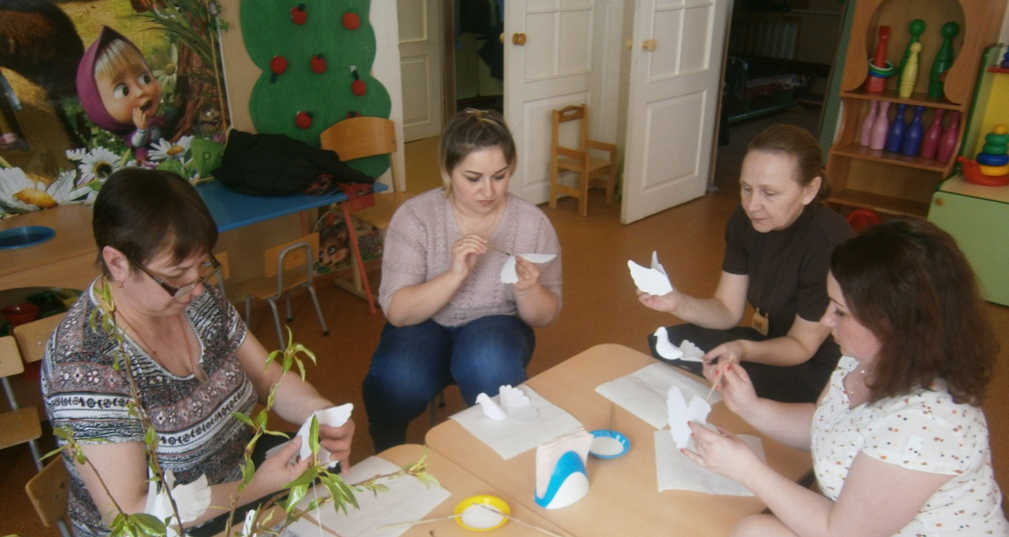
Второй способ: «Птица из ватных дисков».
1.Берём круглый ватный диск. Намазываем клеем.
2. Приклеиваем красный клювик.
3.Прикладываем шпажку и наклеиваем сверху второй диск.
4.Ниже приклеиваем туловище из двух дисков.
5. Разрезаем пополам ватный диск, приклеиваем крылья.
6. Рисуем глазки. Птица готова.
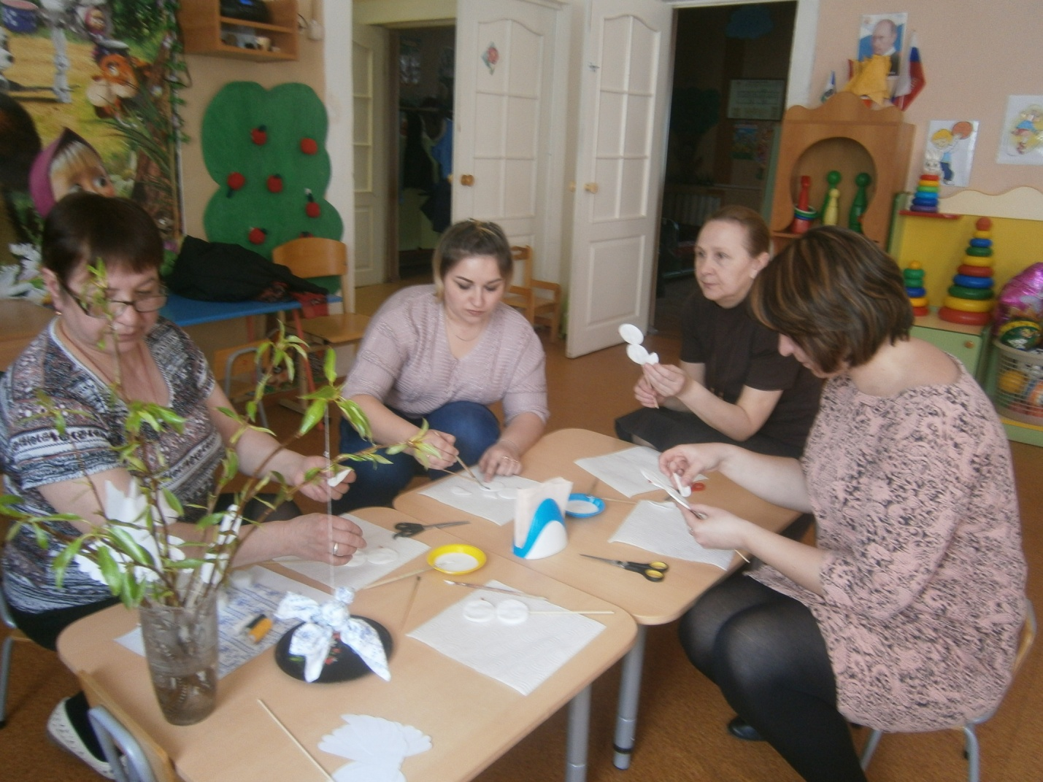
Третий способ: «Птица из ткани».
1.Берём кусочек ткани размером 15 Х 15 см.
2. Складываем её за уголок треугольником.
3.Складываем за уголки к середине.
4 Оформляем носик, перевязывая его ниткой.
5. Вкладываем кусочек синтепона для головы, перевязываем ниткой.
6.Затем формируем туловище, перевязывая ниткой хвостик и крылья.

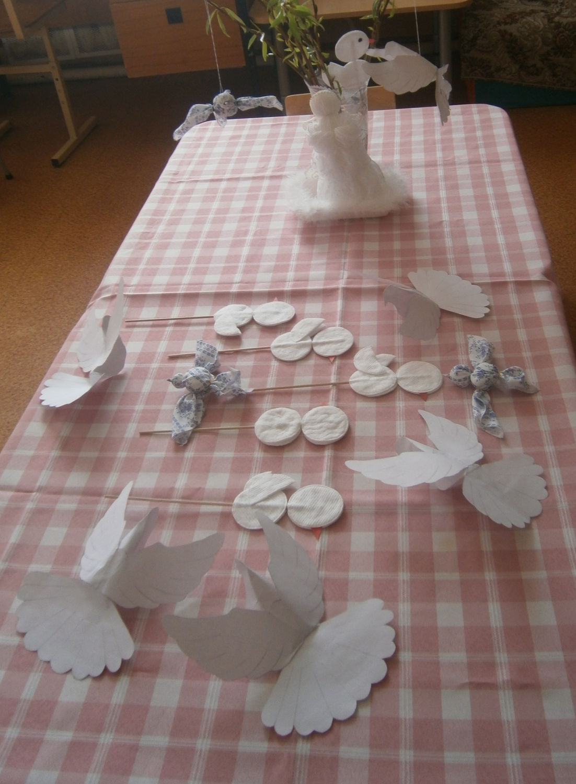
Можно птицу изготовить любым другим способом, их множество.

Успехов вам в творчестве, уважаемые коллеги!

Список литературы:

- Герасимова Л.Н. «Озарение» Программа по духовно-нравственному воспитанию дошкольников. Белгород: «Палитра»,2007.
- Гладких Л.П., архимандрит Зиновий (Корзинкин), Меньшиков В.М. «Мир - прекрасное творение». Курск, Курский государственный университет, 2008.
- Пересыпкина А.В. «Социализация дошкольников средствами духовно-нравственной культуры»: учебно-методическое пособие Белгород: ООО «ГиК», 2011.

